QR-Code Inklusion im Sportunterricht

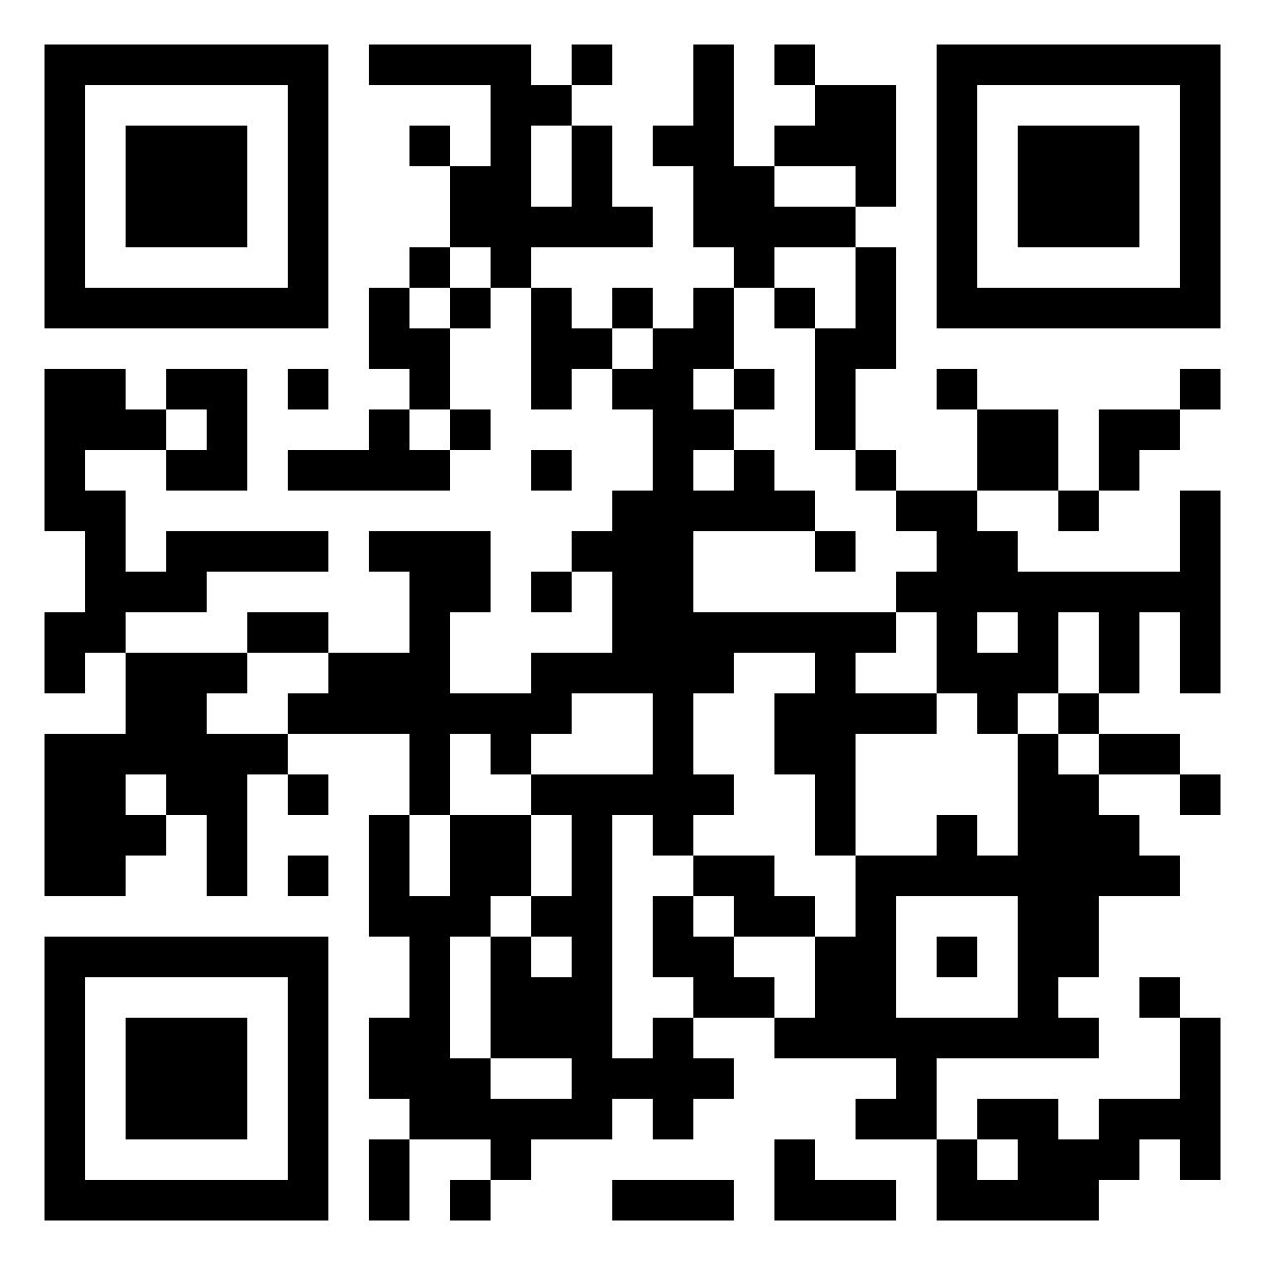

<https://de.padlet.com/olibautz/o45qjb27a6iu>